**Задание1**

3. **POSTMAN:** выполните GET-запрос к сайту БГТУ: <https://www.belstu.by/>

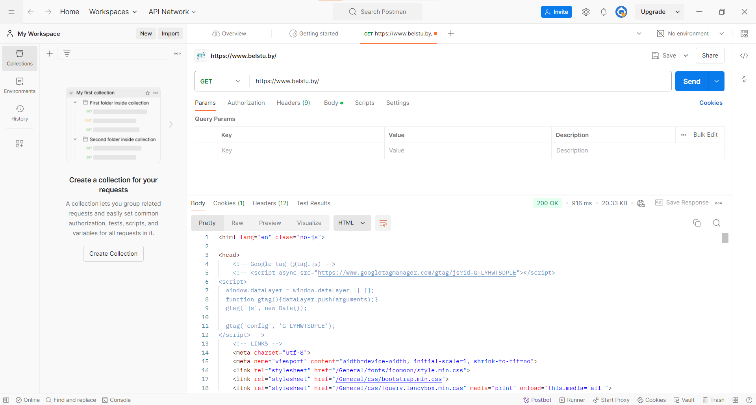

4. Определите заголовки запроса. Поясните их назначение.

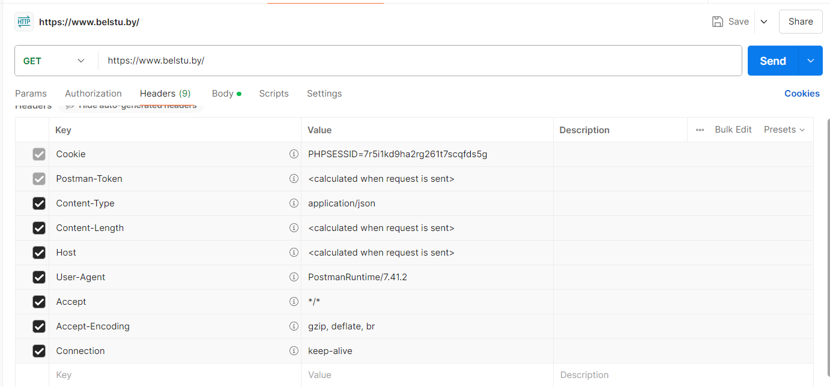

5. Определите содержимое тела запроса. Поясните.

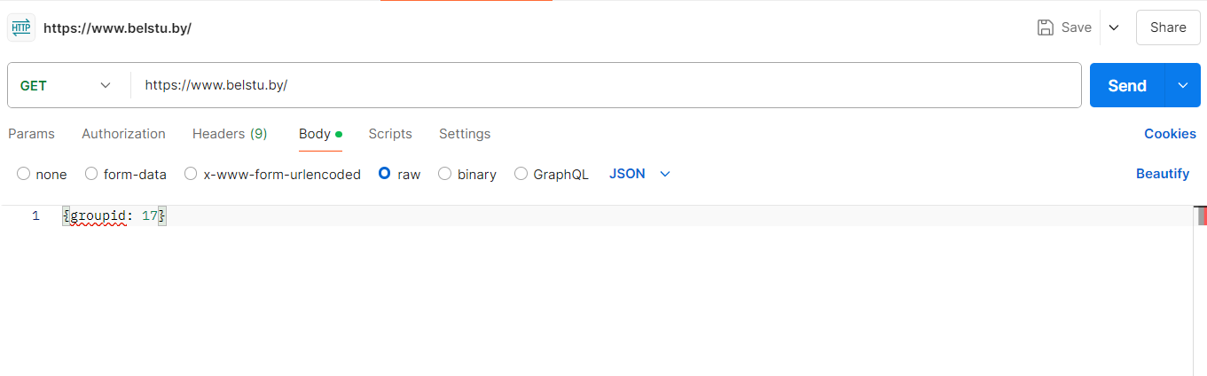6. Определите статус ответа. Поясните значение.

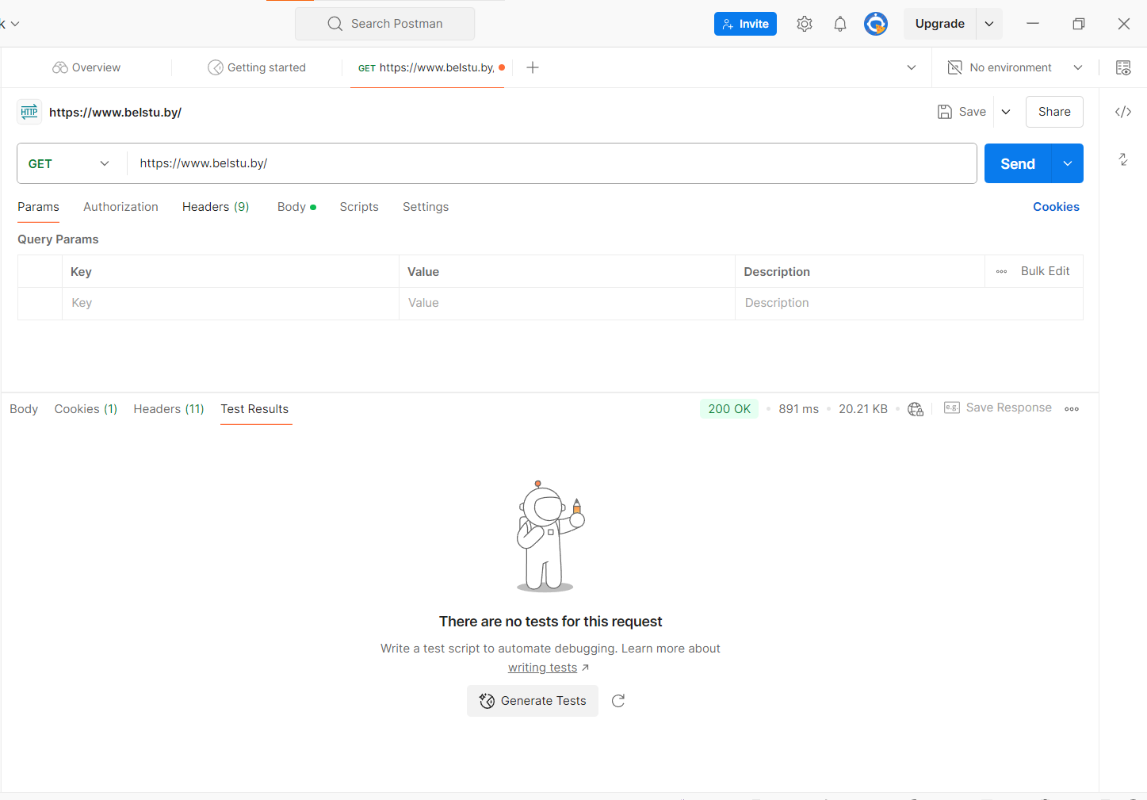

Тут написано 200OK. Значит все ок.

7. Определите заголовки ответа. Поясните их назначение.

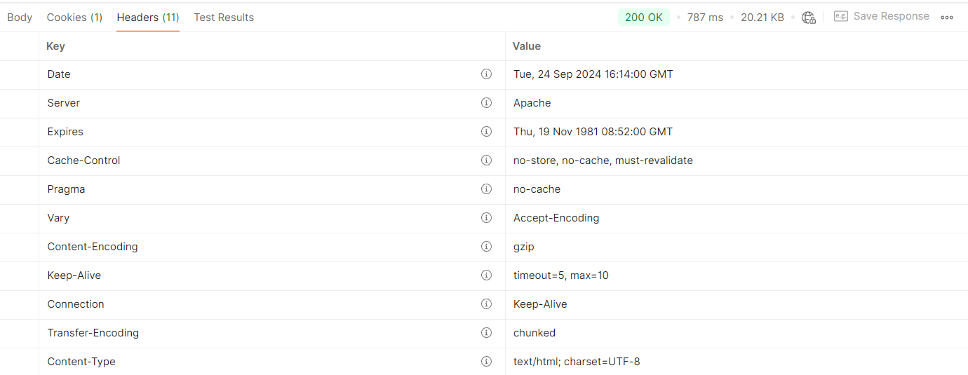

|  |  |
| --- | --- |
| Название | Описание |
| Date | Указывает дату и время, когда был создан ответ сервера. Формат обычно соответствует стандарту RFC 1123. |
| Server | Информирует о программном обеспечении сервера, который обработал запрос. Например, Apache/2.4.1. |
| Set-Cookie | Используется для установки куки на клиенте. Содержит имя, значение и дополнительные параметры, такие как срок действия и путь. |
| Expires | Указывает дату и время, после которых ответ считается устаревшим. Используется для контроля кэширования. |
| Cache-Control | Определяет правила кэширования для промежуточных кешей и браузеров. Например, no-cache, max-age=3600. |
| Pragma | Используется для управления кэшированием и совместимости с HTTP/1.0. Например, no-cache. |
| Vary | Указывает, какие заголовки могут влиять на кэширование ответа. Например, Vary: Accept-Encoding указывает, что кэширование зависит от заголовка Accept-Encoding. |
| Content-Encoding | Содержит информацию о способе сжатия содержимого (например, gzip, deflate). Указывает, как декодировать тело сообщения. |
| Content-Type | Указывает тип содержимого, возвращаемого в ответе. Например, text/html, application/json, image/png. |

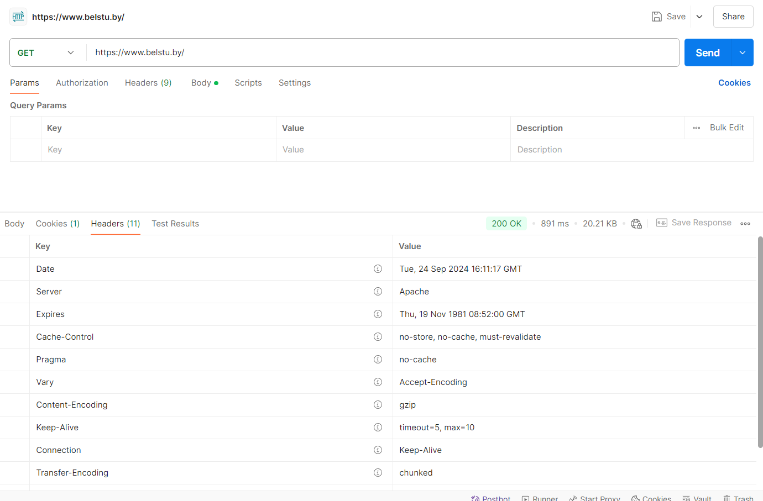

8. Определите содержимое тела ответа. Поясните.

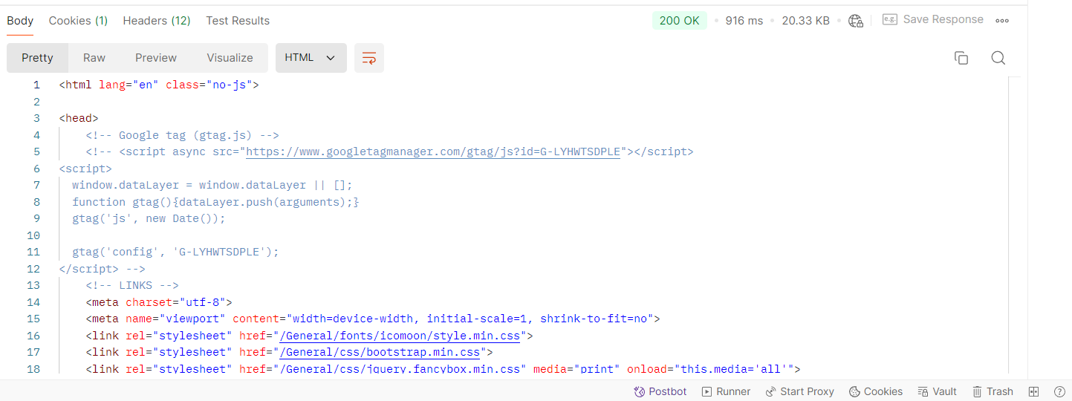

Тут страница html. + есть скрипт js в конце документа

**Задание2**

9. **WEB BROWSER**: выполните GET-запрос к сайту БГТУ: <https://www.belstu.by/>

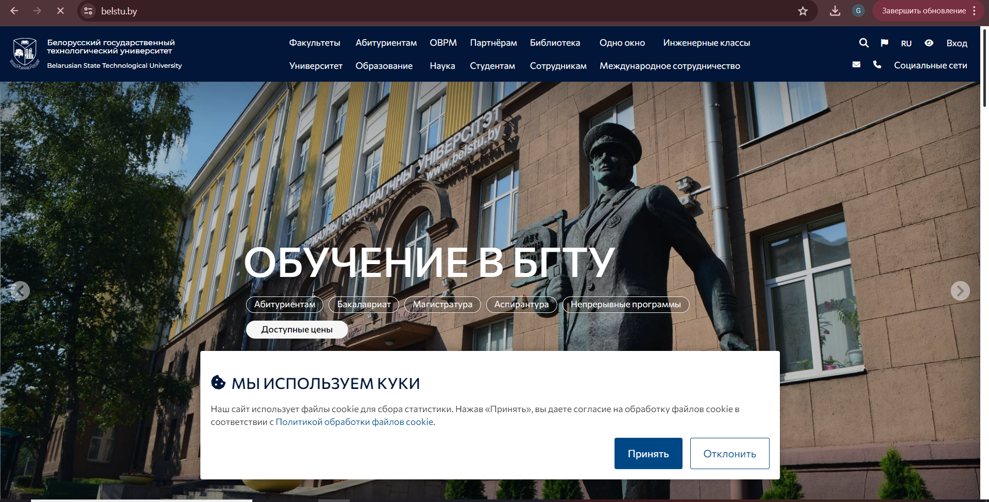

10. Используйте «**Инструмент разработчика**» браузера

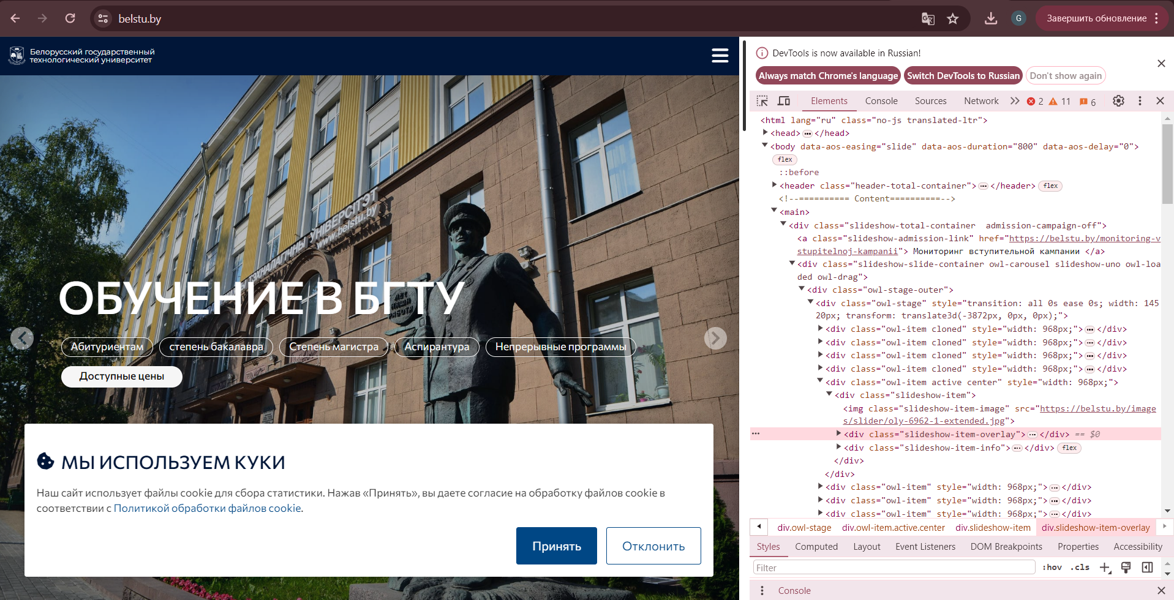

11. Определите заголовки запроса. Определите содержимое тела запроса.

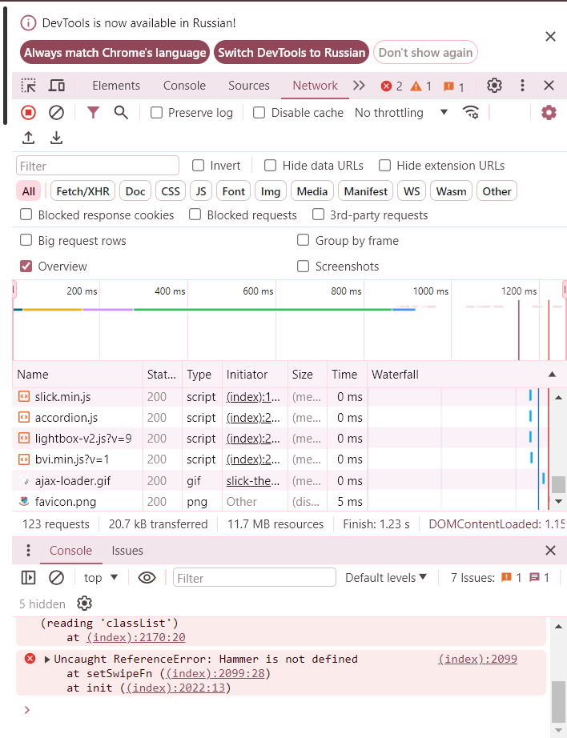

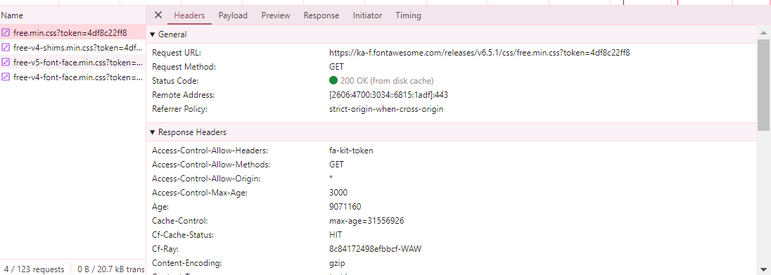

12. Определите содержимое тела запроса.

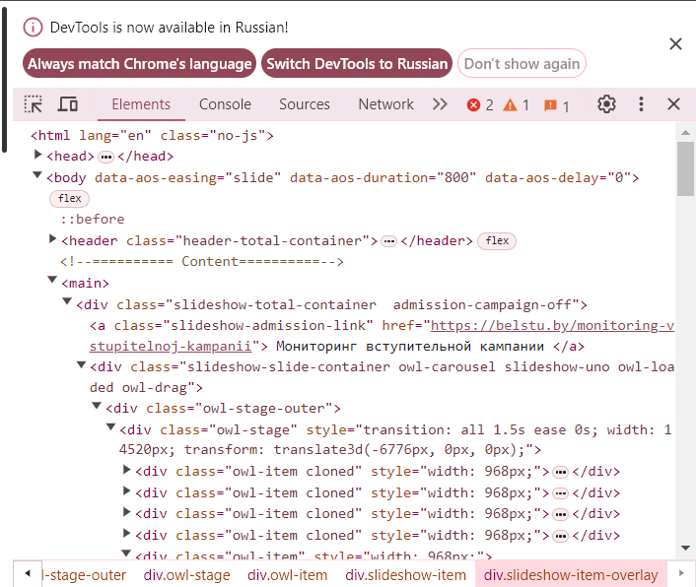

1. Определите статус ответа.

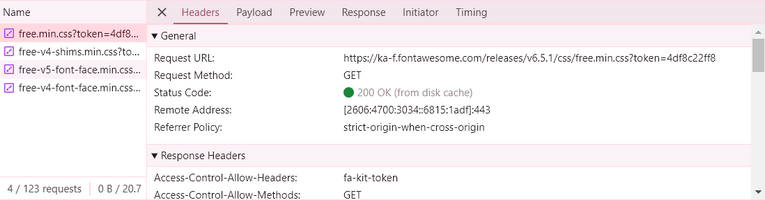

1. Определите заголовки.

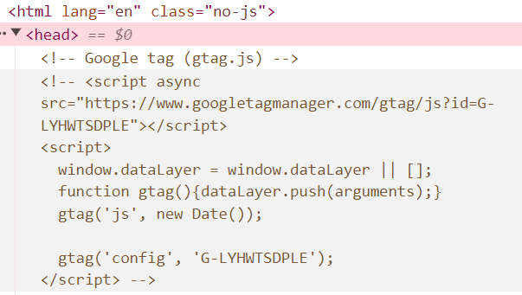

1. Определите содержимое тела ответа.

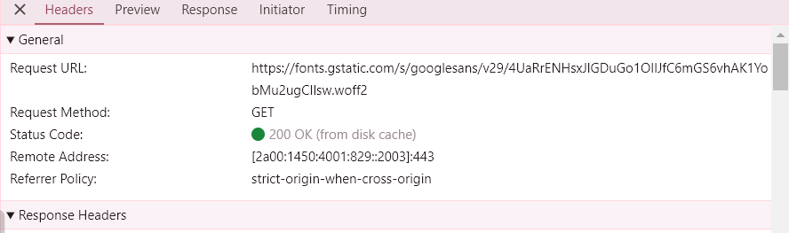

**Задание3**

16. Разработайте html-страницу с помощью Блокнота, которая в браузере отображается следующим образом. Страница по ссылке БГТУ должна переходить на сайт БГТУ, при нажатии кнопки высвечивается информация о браузере, а в консоль разработчика должно выводиться Hello World.

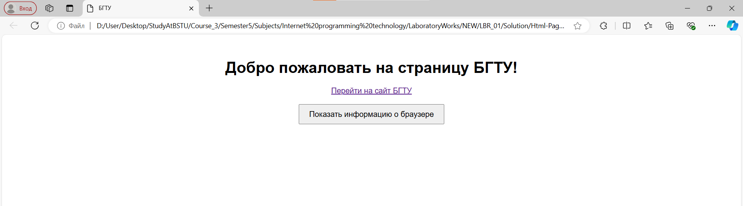

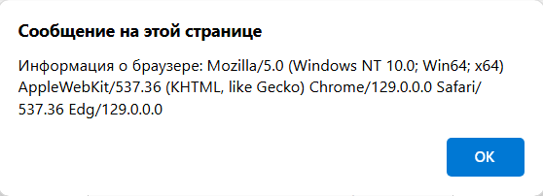

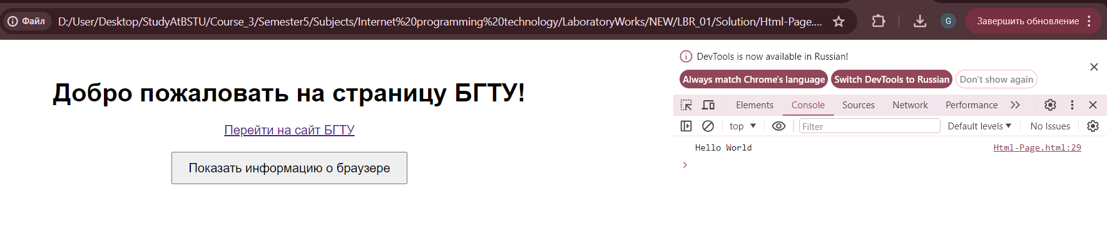

17. Загрузите разработанную страницу в браузер и выполните запрос к сайту БГТУ с помощью ссылки.

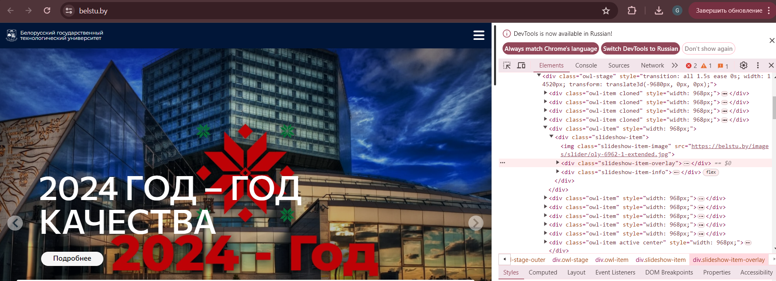

18. Выполните анализа запроса и ответа с помощью «**Инструмент разработчи**ка» браузера

